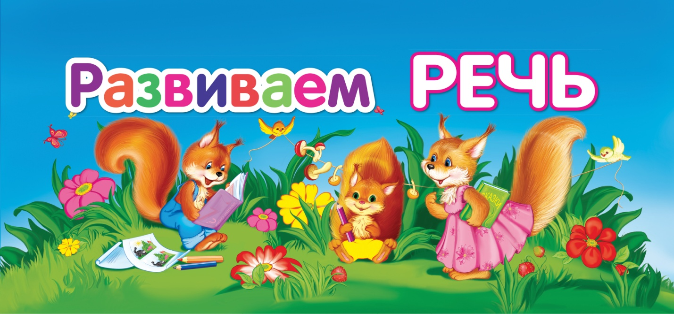
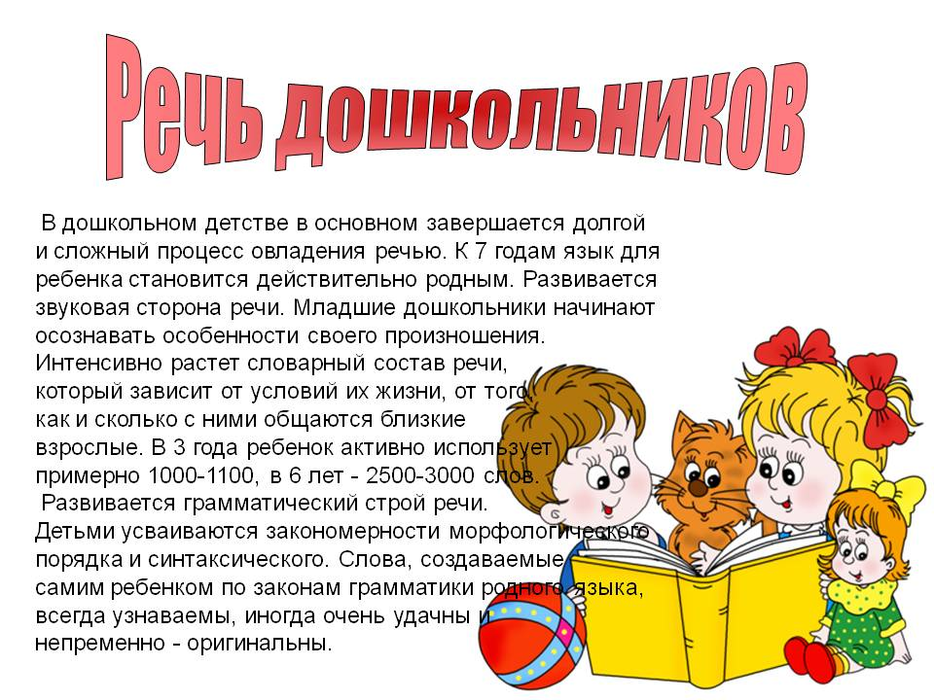
В рамках годового плана работы МАДОУ № 51 ноябрь обозначен как Методический месячник по развитию речи дошкольников. В нашем детском саду значимое место уделяется этому вопросу. Наряду с общеразвивающими группами функционируют группы комбинированной направленности, компенсирующие группы для детей с тяжелыми нарушениями речи, работает логопункт. Детский сад полностью укомплектован квалифицированными кадрами. Кроме воспитателей, значимый вклад вносят 2 учителя-логопеда высшей квалификационной категории, учитель-дефектолог высшей квалификационной категории, педагог-психолог первой квалификационной категории.
В течение месяца в детском саду педагоги провели ряд мероприятий. Интересными были открытые занятия у учителя –логопеда Скотниковой Е.С. на тему «Бытовые приборы», Ежовой С.В. –«Вежливые слова», Томиловой Е.В.- «Сказочные герои», Горных Г.И. –«Развитие связной речи».
Педагоги детского сада имели возможность раскрыть данную тему , убедиться в очередной раз в ее актуальности , раскрытой в выступлениях и презентации Топорковой Е.В. и Халимендик М.В. на педагогическом совете «Особенности современных форм и методов работы по развитию речи в дошкольной образовательной организации», в ходе которого были представлены и традиционные методы и формы, и новые образовательные технологии.
Опытом работы поделились воспитатели Панова ТН, Томилова Е.В., Гаврина ВИ, Огородникова А.Н., музыкальный руководитель Щербакова Т.М. Особый интерес вызвали новые формы и методы работы , которые как апробированы, так и неиспользуемые пока в работе (воспитатель Горных ГИ).
Помощниками в проведении Методического месяца стала и библиотека поселка (руководитель Кокшарова Н.В.). Все дети 5-7 лет посетили познавательные часы по творчеству детских писателей Драгунского, Носова, краеведческие часы по истории родного поселка, за что огромное спасибо сотрудникам библиотеки.
Не остались в стороне в этом месяце и родители воспитанников. Для них был проведен мастер-класс по развитию речи средствами песочной терапии ( Бузунова ВА,Таскина А.В.) и общесадовое родительское собрание, на котором шла речь о типичных нарушениях речи, их причинах (учитель-логопед Скотникова Е.С.),
о роли музыки в развитии речи (музыкальный руководитель Александрова О.А.), о правильном питании и , как следствие соответственно, правильной речи здорового ребенка (медсестра Патрушева АК).
Уважаемые педагоги!
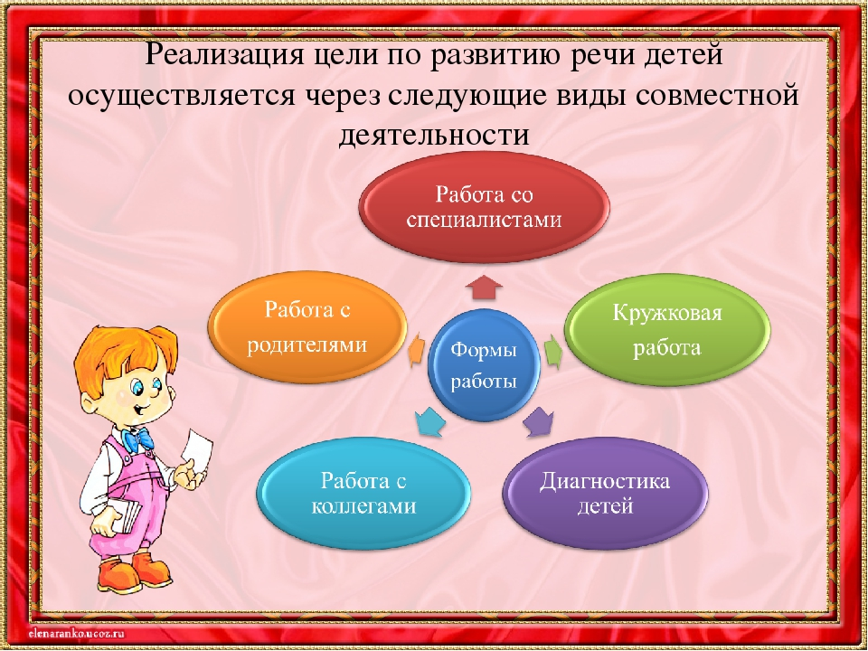
Спасибо за проявленный интерес и творческий подход в решении задач речевого развития детей!
Уважаемые родители!
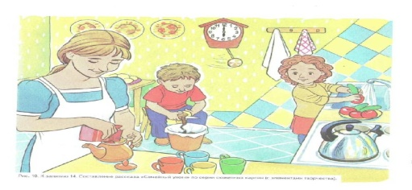
Приглашаем вас к активному тесному взаимодействию и сотрудничеству в разрешении трудностей ребенка!
Дополнительно сообщаем, что набор в группы компенсирующей направленности проводится до 1 июня при наличии заключения психолого-медико-педагогической комиссии и вашего заявления.
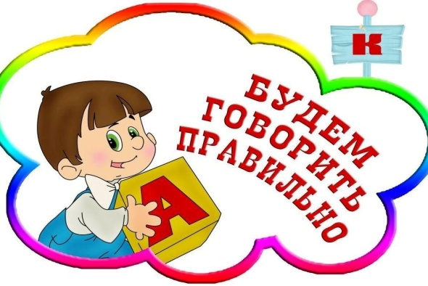

А.Н.Пайкова, заместитель заведующего по УМР

